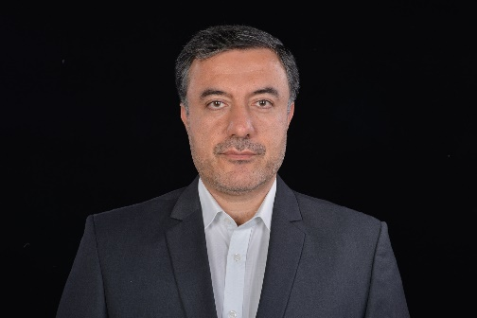

**Qurbanəli Purmərcan**

Qurbanəli Purmərcan 1968 ci ildə İran İslam Respublikasının Şərqi Azərbaycan vilayətinin Marağa şəhərində anadan olmuşdur. İbtidai və orta təhsilini bitirdikdən sonra hüquq fakultəsini ali səthdə bitirmşdir. İstanbul türkəcini ,ingilis, ərəb və italyan dillərini bilir .

**İndiyə qədər çalışdığı vəzifələr:**

* Mədəniyyət və İslami Əlaqələr Təşkilatı sədrinin beynəlxalq əlaqələr üzrə müavini
* Mədəniyyət və İslami Əlaqələr Təşkilatının Asiya və Okeaniya ölkələri üzrə şöbəsinin müdiri
* İran İslam Respublikasının İtaliyada Mədəniyyət Mərkəzinin sədri
* İran İslam Respublikasının Keniyada Mədəniyyət Mərkəzinin sədri
* Mədəniyyət və İslami Əlaqələr Təşkilatının Afrika və ərəb ölkələri üzrə mədəniyyət şöbəsinin müdiri
* İran İslam Respublikasının Cənubi Afrikadakı Mədəniyyət Mərkəzinin sədri - İ.İ. R . in Azad və Pəyame Nur universitetlərində tədris etmişdir
* Beynəlxalq Əhli Beyt Assambleyası sədrinin müşaviri
* Hal hazırda İran İslam Respublikasının Azərbaycandakı Səfirliyinin Mədəniyyət Mərkəzinin sədridir

**Təhqiqat işləri:**

* Cənubi Afrika şiələri kitabının hazırlanması (kitab Beynəlxalq Əhli Beyt Assambleyası tərəfindən çap edilib)
* Nayrobidə ingilis dilində çıxan The Quide jurnalının redaktoru
* Keniya bir baxışda adlı təhqiqatın hazırlanması
* Cənubi Afrika dinləri və məzhəbləri adlı məcmuənin hazırlanması (Cənubi Afrikada islam, yəhudilik və xristianlıq)
* İtaliyanın mədəni siması adlı təhqiqat məcmuəsinin hazırlanması
* İranın sivil qanunlarının italyan dilində tərcümə və çap edilməsi
* İranın karvansarayları adlı kitabın müqəddiməsinin italiya dilində yazılması və onun Romanın Sapinza universitetində çap edilməsi
* Əllamə Təbatəbayinin professor Hanri Korbon ilə yazışmaları kitabına italyan dilində müqəddimə yazılması
* Şiə duaları kitabının italyan dilndə müqəddiməsinin yazılması və çap edilməsi
* İran və İranın mədəniyyət və incəsənəti kitabına italyan dilində müqəddimə yazılması
* İngilis və fars dilində 90 dan artıq mədəniyyət və din mövzularında məqalələri dünyanın mötəbər jurnallarında çap olunmuşdur. Bir çox beynəlxalq seminar və konfranslarda iştirak etmişdir.